Clase #25

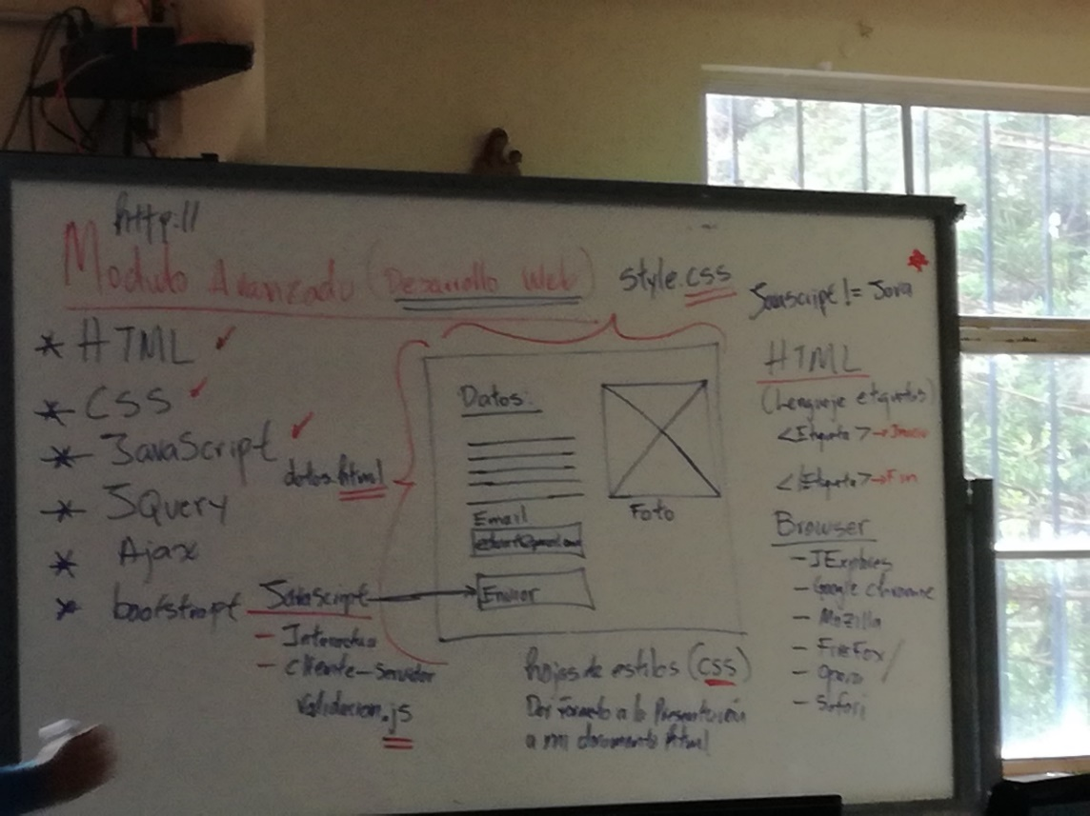

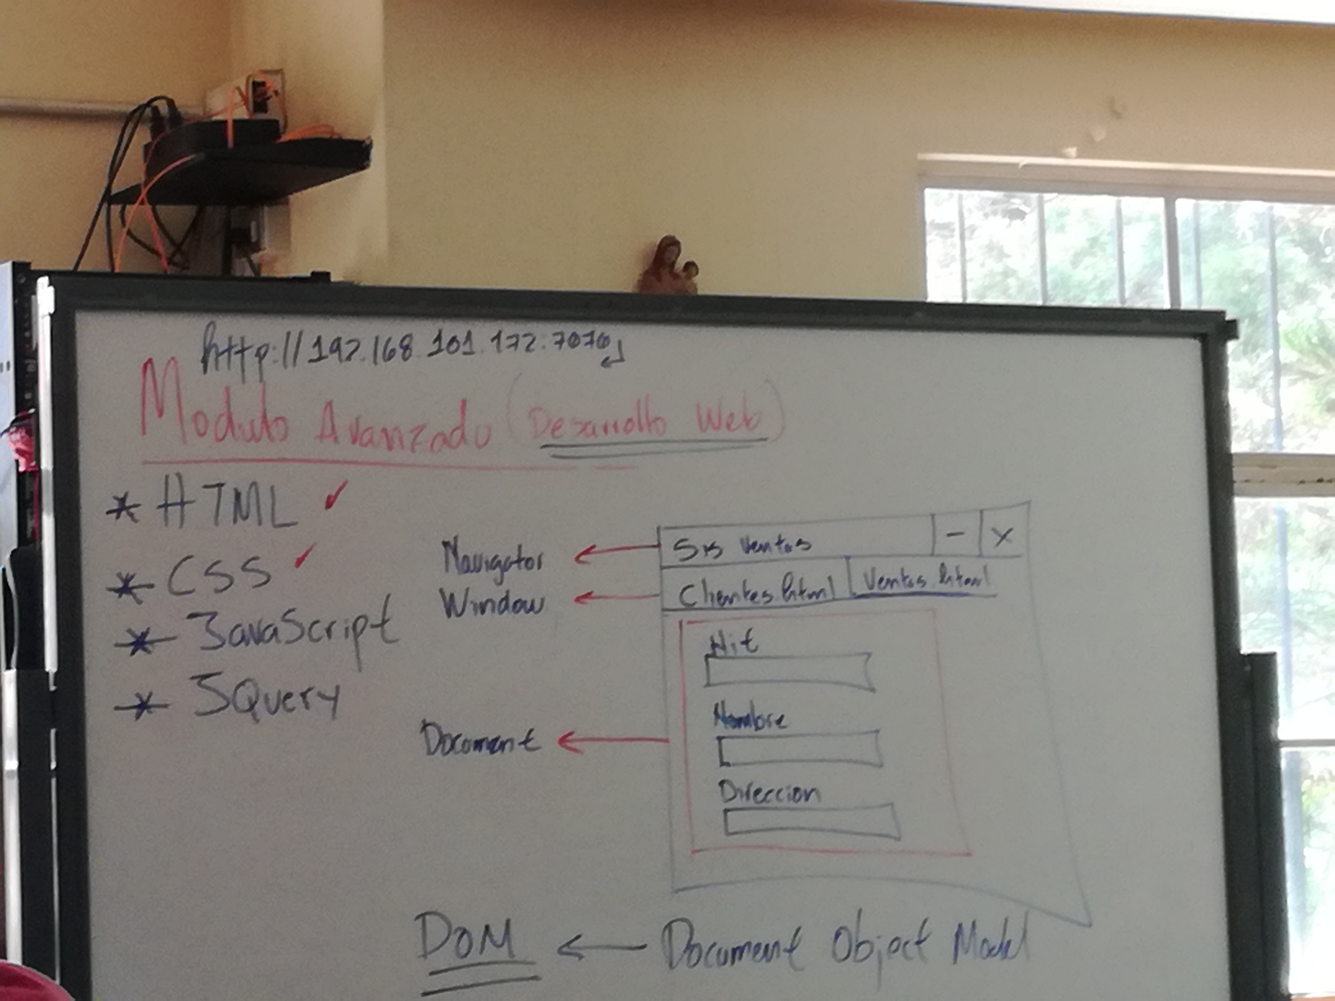

HTML

* Lenguaje de etiquetas
* <Etiqueta> 🡪 Inicio
* </Etiqueta> 🡪 Fin

Browser

* IExplorer
* Google Chrome
* Mozilla FireFox
* Opera
* Safari

Hojas de estilo = CSS

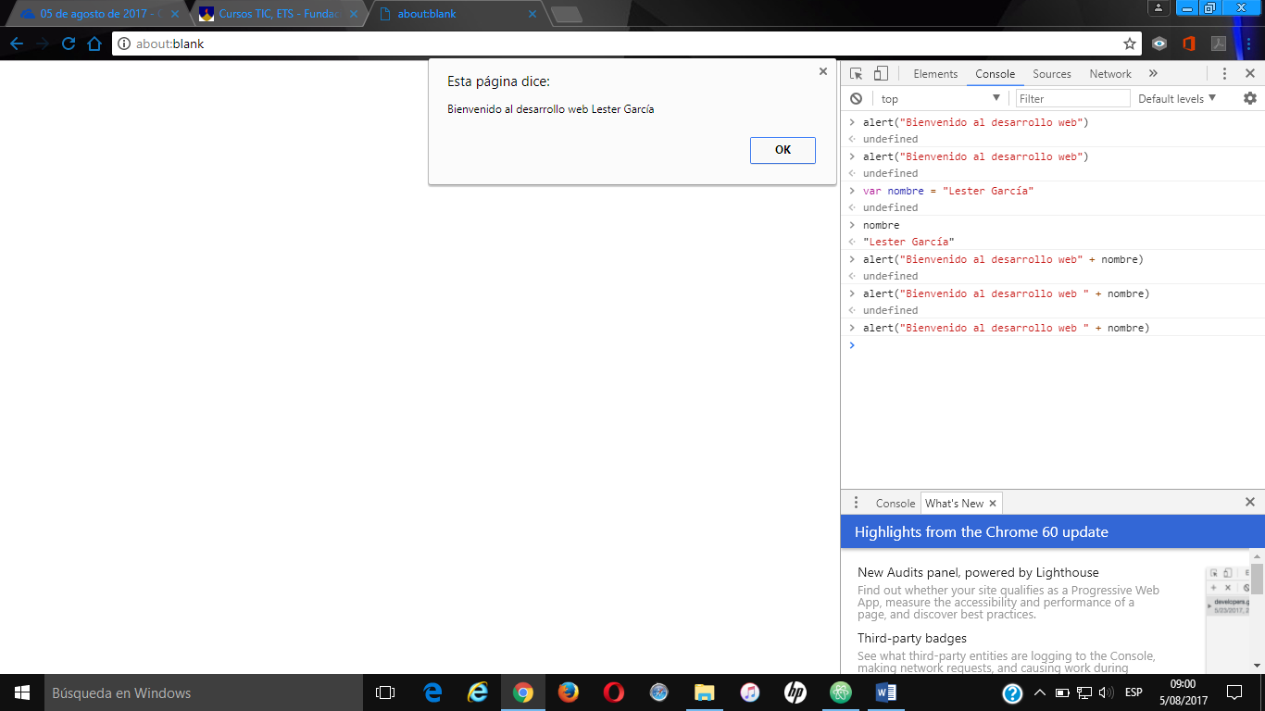

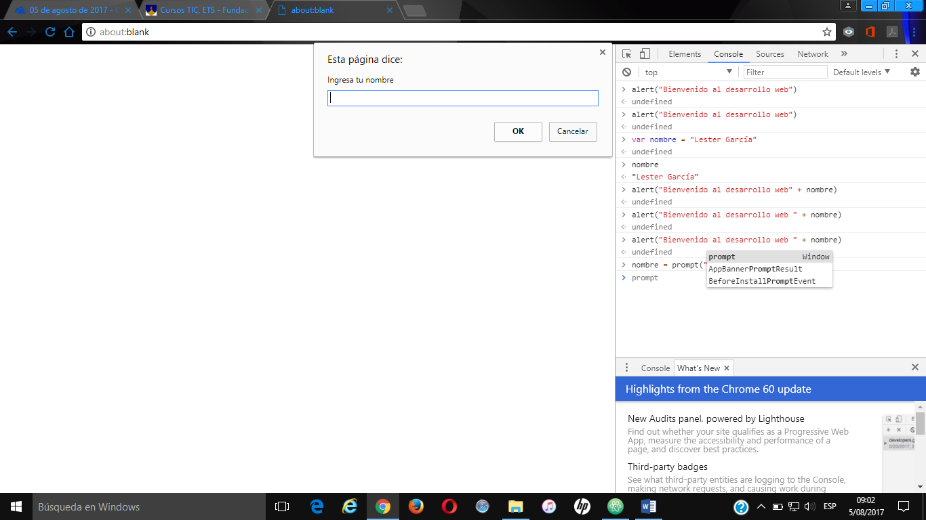

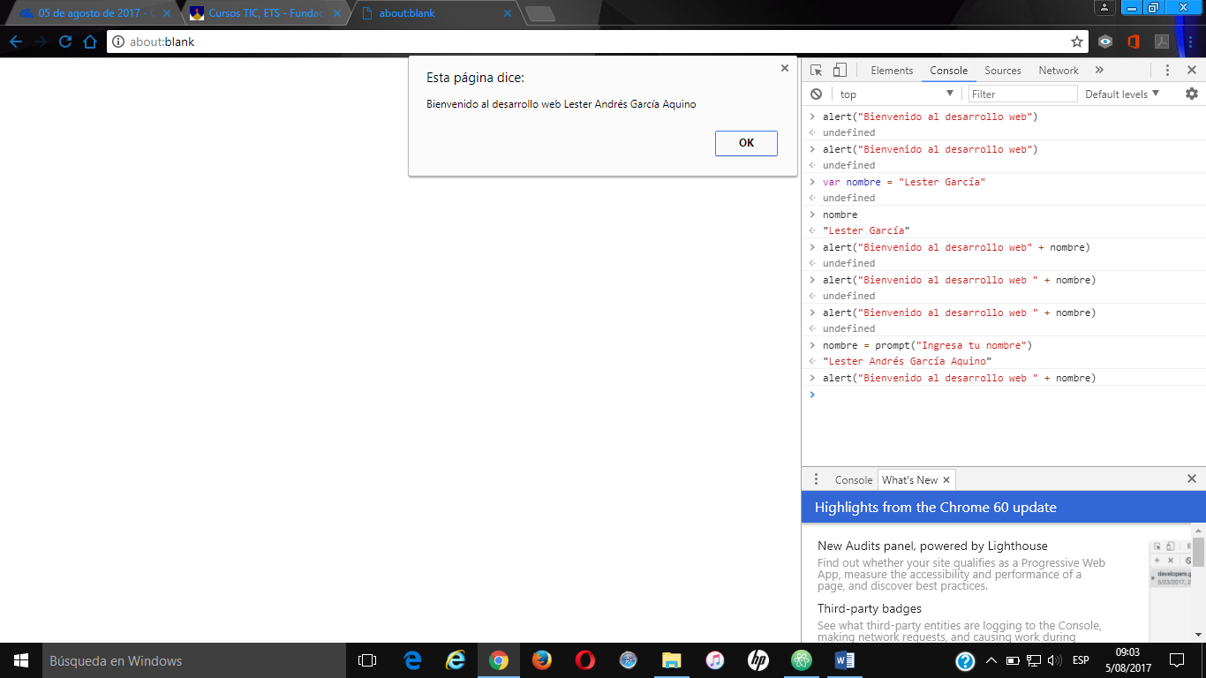

Comentarios en HTML 🡪 <!-- Comentario en HTML -->